

气象信息与网络技术课程设计

题 目 地面/探空电码译码系统

学生姓名 刘星宇
学 号 20121334054

学 院 电子与信息工程学院专 业 通信工程
设计时间 16 周

二Ｏ一三年十二月三十日

地面/探空电码译码系统
刘星宇
南京信息工程大学通信工程专业，南京 210044

摘要：随着经济发展和人们生活水平的不断提高，气象对人类生活的影响程度也越来越大。
对事关防灾减灾和应对气候变化能力建设的气象服务需求日益增加。气象电码蕴含了丰富的原始气象观测资料，气象电码的质量关系到天气预报准确度，关系到整个气象事业和人们的生活。科学准确的气象信息可以提高防灾减灾服务的质量，促进和谐社会的发展,提高应对气候变化能力积极推进社会的科学发展。而这些都要求我们有一个稳定、高效的气象电码译码系统，以适应发展的要求。本文的目的是致力于设计一个小的气象地面/探空电码译码系统的研究与实现。本文通过流程图设计和 c 语言编程的方法，阐述了如何利用 c 语言设计一个小的气象地面/探空电码译码系统及其内部各要素的电码译码。最后得出了结论：此电码译码系统可以较准确的实现气象地面/探空电码的译码及输出。
关键词：气象；信息；安全；译码
一、 前言

气象地面报文电码具有地面各种气象要素和天气现象，如气温、湿度、风向、风速、海平面气压和雨、雪、雾,还具有记录云高、云状、天气演变如三小时变压、气压倾向等。近 年来，随着计算机技术的快速发展以及卫星通信技术的研究深度的加深，地面气象报文系统 的发展日益完善，报文电码的发展与计算机技术相关度越来越大，二者相结合为人类的日常 生活产生了日益深远的影响。
我国是自然灾害频发的国家,而气象灾害又是在自然灾害中损毁程度最严重的。如我国最近 几年发生几次大的寒潮，以及每年夏天发生的台风等同时每次自然灾害给人民的生产生活都带来了极大的不便甚至对一个地区的生产秩序起到破坏性的作用，因此国际国内对天气系统的变化情况越来越关注，而在气象领域对卫星观测资料的依赖度越来越大，天气资料在天气 预报系统中占据越来越重要的作用，气象报文信息发挥了比以往更关键的角色，气象台根据 气象信息预报寒潮、台风、暴雨等自然灾害出现的位置和强度，就可以直接为工农业生产和群众生活服务，通过应急准备及人员疏散等可以讲自然灾害带来的损害讲到最低。气象信息 就成为现代社会不可缺少的重要信息。同时，气象信息的作用与气象代码翻译工作是分不开的，通过现代化的手段以及先进的通讯工具，气象电码的翻译工作效率大大提高，气象信息 一经翻译，依赖于先进的通讯工具就能够及时地发布出去，具有很强的实时性，因而此代码 翻译系统是具有重要意义的。在我们可接触到的各种电码翻译系统中，翻译系统的实现采用了多种语言，本文提供一种基于 C 语言的电码翻译系统，根据地面报文电码的特点通过相关的语句翻译出所表示的气象信息。
世界气象组织所属的天气监测网由一百多个成员国组成，其观测系统中包括十多颗卫

星、三千多架飞机、一万多个陆上观测站、七千多个船舶观测站以及九百多个携带自动气象站的系统航标和浮标。世界天气观测网络就是通过这个观测系统提供最新的全球天气预报 的。每天，高速电信链路通过三个世界级气象中心、34 个区域性气象中心和 187 个国家级气象中心向全球传输气象资料和气象图。
气象资料是气象科学对天气过程进行的预测及对大气活动规律进行研究的主要依据，气象资料交换是气象业务的科研的基础。但是，由于各国文字的不一致性，和文字占据大容量存储空间的问题，决定将其以规定的编码形式在国际国内间进行交换。气象地面电码和探空电码就是其中的一种可供交换编码。
各个行业都有各自的国际电码。地面气象观测的天气电码,不但反映天气实况,而且也反映了天气的演变规律。因此,必须从天气学的角度去理解和选用天气报告电码。这是全面、准确反映测站天气实况和保证天气预报工作、减少人为失误的重要环节。电码需要按照一定的规则编写，这样，译码者才能按照那个规则译出电码所代表的通俗易懂的信息。
随着社会、经济的飞速发展和人民生活水平生活质量的大幅度提高，社会上各行各业对 气象部门提出了全方位、多时效、针对性强、准确度高的天气预报服务要求。社会需求永远是天气预报发展的动力和压力。为了适应日益增长的社会需要，做好预报服务，预报员需要 用到近年来许多新的知识和参考资料，尤其是各个地区的地面和探空气象资料分析，能够有 效帮助预报员分析当地的天气现象，从而做出比较准确的天气预报。

二、 需求分析

1、提供给天气预报员实时天气资料，以便实时进行天气分析及准确预报。实时天气资 料是天气分析和预报的基础，因为天气总在不断的变化，依据最接近所要预报的时间的实时 天气资料所得出天气预报的准确程度最高，短期的天气预报总比长期和中长期的天气预报准 确。所以想要得到较为准确的天气预报，必不可少的是方便及时地获得实时资料信息，这就 需要电码译码系统来帮助实现。编写成电码的方式，能有效地节约信息传送的时间和空间， 增加了天气预报的时效。
2、提供给科研人员过去和现在的天气各要素资料，从气温、气压、风、云、降水、能 见度和空气湿度等，得出天气的性质，并且广泛地采用绘图，建表等分析方法，加上具体情况的具体分析，联系各个地方、各个时段的天气情况，找出天气变化规律，系统地进行研究， 以便分析总结，研究天气的发展、演变，为揭示天气变化、研究大自然的奥妙，进而应用天气现象做出贡献。该系统对于这些大型的研究来说只是渺小的一小步，但确是不可或缺的一 部分。
3、为二次天气应用开发提供天气资料，从而生产各种应用产品。天气应用十分广泛， 天气信息可以直接应用播报天气情况，还可以应用在二次天气软件上，如可以设计出查询实 时天气情况的软件，输入年月日时段和地点，即可显示出具体气象要素的信息，把软件安装 在手机上，随身携带，方便快捷，符合大众的应用要求。

4、提供给开发人员一个译码工具，方便开发人员优化开发，充分利用译码的语句和设 计流程，不需要开发人员重新设计，可以直接使用，如此简化了气象台的工作量，增加了其工作效率。此外，还给教师的教学提供了很大的方便，教师直接输入需要知道的时间站点信 息即可得到对应的气象要素值，学生可以很好地了解具体的气象要素信息，能更好地学习气 象知识。
5、提供给普通用户查询天气实时或过去天气资料，用户自己总结天气状况，决定自己在穿衣御寒防热还有度假出行等方面的生活。
6、提供给农民获取实时天气和过去天气资料，对比现在天气情况，从而比较好地进行 播种、收割等农家活动。有了科学技术的支持，农业生产能取得迅速地发展，收获更多地粮食，养活更多的人口。
7、提供给工厂天气情况，有些产品的生产与天气的要素如温度、湿度等有着很大的关 系，清楚地了解了具体的天气情况就能及时调整这些因素，这对产品的生产有很大的益处， 工厂生产效率也能极大的提高。

三、 概要设计
1、 设计思路
读取气象电报电码文件，经过本电码译码系统，生产各气象要素。地面电码资料的气象 要素有：温度、露点、本站气压、海平面气压、气压趋势、气压变化量、降水量、天气现象、云状、能见度，风向飞速、总云量等；高空电码资料的气象要素分13 层：地面、1000hPa、925hPa、850hPa、700hPa、500hPa、400hPa、300hPa、250hPa、200hPa、150hPa、100hPa； 高空电码资料的每层气象要素是：温度、温度露点差、气压、风向飞速。
编程思路是：由用户输入要译码的年、月、日、世界时次和台站号（注：有可能的话用地名），并选择地面或高空；由译码系统进行译码，生产出气象各要素，在屏幕上显示。
2、 地面/探空电报译码数据流图





地面/探空电码文件

电 码译码系统

各天气资料要素

图 3-1

3、 地面/探空电报译码程序总流程图

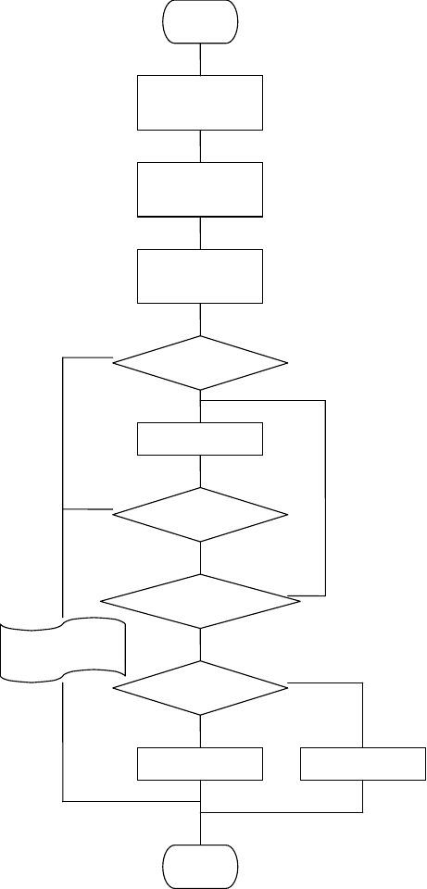
开始
输入年月日世界
时及台站号
输入选择地面或
高空
根据年月日世界
时组成文件名
N
文件存在？
Y
读取电码文件
Y
文件结束？
N
N
指定台站号？

Y
显示出错信息
地面/高空？
地面处理程序
高空处理程序
结束

图 3-2

四、 详细设计
- 读文件中的记录行功能流程图

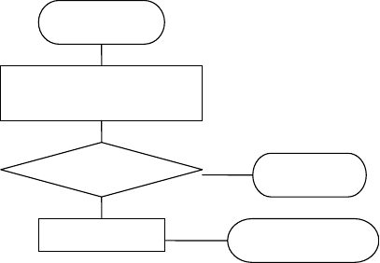
读文件功能
定义长度为80 字节的字符串
并用读入语句读
Y
文件结束吗？
返回 -1
N
读入到字符串
返回字符串长度

图 4.1 读文件中的一个记录行功能流程图

- 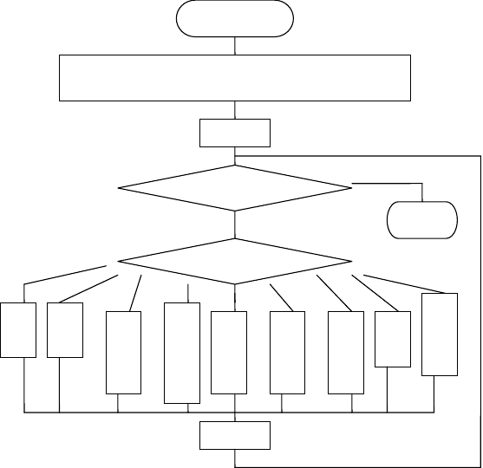地面各要素的译码，输入参数，前五位为台站号，下面依次按照各要素翻译
地面各要素
分解已读入的这一行字符串。第0~4 字符→台站号IIiii；
第 6~10 字符→i i hVV；第 12~16 字符→Nddff
R X
k=18
k>n？
Y
N
返回
1
第 k 字符为
2
9
3
4
7
气
温
露
点
本
站气压
海
平面气压
发
报时间
k=k+6

5 | 6 |  |  | 8
气压 |  | 降水 | 天气 |  | 云状
趋 |  | 量 | 现
势 |  |  | 象

图 4.2 译出地面各要素功能流程图

- 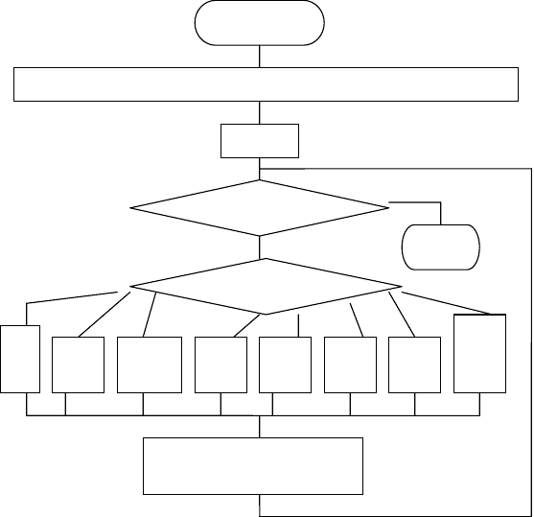输入参数，分解已读入的字符串，第0-11 字符串不用，12-16 字符为台站号，剩下的代码根据探空译码资料分别进行译码，具体流程图如下图4-3 所示。
探空各要素
分解已读入的这一行字符串。第 0~11 字符不用；第 12~16 字符→台站号
k=18
Y
k>n？
N
返回
99
第 k:k+1 字符为
92
20/15/10
00 85 50/40 30/25
地
面
分别译出气压，温度，温度露
点差，风向风速。k=k+18

 |  |  | 70 |  |  | 200/
925 | 1000 | 850 | 700 | 500/ | 300/ | 150/
hPa | hPa | hPa | hPa | 400 | 250 | 100

图 4.3 译出探空各要素功能流程图

- 1sTTT 组电码翻译流程图
首先输入参数，判断是否超出范围，若超出则提示出错，若未超出判断第二个数是否为0，若为 0 则气温为正，否则为负，将TTT 翻译成气温，以 0.1 度为单位输出气温，最后结束程序，流程图如下图 4-4

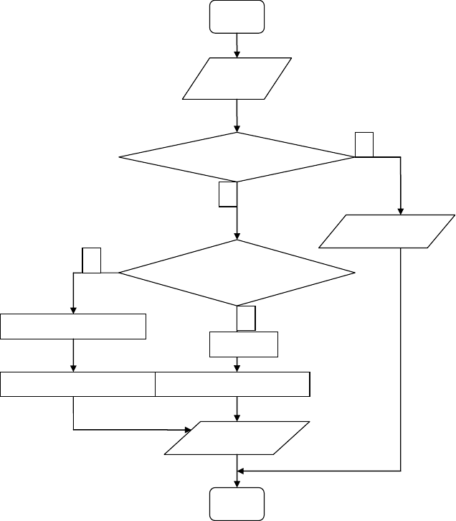图 4-4
开始
参数输入
Y
参数是否超出范围
N
输出错误信息
Y
判断第第二个值是否
为 0
气温为正
N
气温为负
TTT 翻译成气温值
TTT 翻译成气温值
输出气压值
结束

- 4PPPP 组电码

首先输入参数，判断PPPP 是否大于500，若大于500 则海平面气压值在原来基础上增加1000，若大于 500 则直接以PPPP 值作为海平面气压，最后结束程序，流程图如下图5-5 所示。



开始

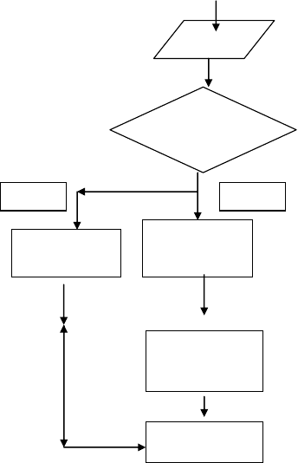
参数输入
判断 PPPP 是
否大于 500
Y
N
PPPP 翻译 成相
应的值
海平面气压增加
1000
PPPP 翻译成相
应值
输出气压值

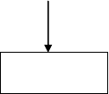
结束

图 4-5

五、 编码设计

#include <stdio.h> #include <stdio.h> #include <string.h>
int str2int(char *ch,int k,int n);
void dmdisp(char *ch); // 对 ch 进行地面译码的功能函数由学生自行完成void updisp(char *ch); // 对 ch 进行高空译码的功能函数由学生自行完成void main(void)
{ int year,month,day,hour,n,p;
char station[6],name[]="AAXX0000.T00",ch[400]; FILE *fp;

printf(" 请 输 入 年 、 月 、 日 \n"); scanf("%d%d%d",&year,&month,&day); name[4]='0'+month/10; name[5]='0'+month%10; name[6]='0'+day/10; name[7]='0'+day%10;

printf("请选择：1-地面；2-高空\n"); scanf("%d",&p);
if (p!=1)
{ name[0]='T'; name[1]='T'; name[2]='A'; name[3]='A'; p=13;
}

if (p!=1) printf("请输入高空世界时，供选择：0、6、12、18\n");
else printf("请输入地面世界时，供选择：0、3、6、9、12、15、18、21\n"); scanf("%d",&hour);
name[10]='0'+hour/10; name[11]='0'+hour%10;

printf("请输入台站号，南京为 58238\n"); scanf("%s",station);

if (fp=fopen(name,"rt"))
{ fgets(ch,80,fp);
fgets(ch,80,fp);
if (p==1) fgets(ch,80,fp); while(!feof(fp))
{ fgets(ch,80,fp); n=strlen(ch);
while (n<300 && ch[n-1] != '=' && !feof(fp))
{ ch[n]= ' ';

fgets(&ch[n+1],80,fp); n=strlen(ch)-1;
}
if (!strncmp(&ch[p-1],station,5))
{ if (p==1) dmdisp(ch); else updisp(ch);
p=0;
break;
}
}
fclose(fp);
if (p!=0) printf("%s--台站未找到，请检查！！ \n",station);
}
else printf("%s--文件不存在，请检查！！ \n" ,name);
}
//长度为 n 的字符串转换为整形值。对于含有非数字字符，则返回负 1。
//k：字符串的起始位置
int str2int(char *ch,int k,int n)
{ int i,m=0; for(i=0;i<n;i++)
{ if (ch[k+i]<'0' || ch[k+i]>'9') {m=-1; break;} m=m*10+ch[k+i]-'0';
}
return m;
}
//对字符串电码 ch 进行译码，翻译出地面各要素的值进行显示。
void dmdisp(char *ch)
{ int i;
long int vv;
int dd,ff,x,y,ww,m,n;
// 对 ch 进行译码，由学生自行完成
//puts(ch); // 显示读到的字符串电码内容
printf("台站号："); for(i=0;i<5;i++)
printf("%c",ch[i]); printf("\n");
switch(ch[8])
{ case '0' : printf("云底高度<50 米");break; case '1' : printf("云底高度 50-<100 米");break; case '2' : printf("云底高度 100-<200 米");break;
case '3' : printf("云底高度 200-<300 米");break;
case '4' : printf("云底高度 300-<600 米");break; case '5' : printf("云底高度 600-<1000 米");break; case '6' : printf("云底高度 1000-<1500 米");break;

case '7' : printf("云底高度 1500-<2000 米");break;
case '8' : printf("云底高度 2000-<2500 米");break; case '9' : printf("云底高度>=2500 米");break;
default:printf("缺测");
}
printf("\n"); vv=str2int(ch,9,2); if (vv==0)
printf("有效能见度<100 米"); else if (vv<=50)
{vv=vv*100;
printf("有效能见度%d 米",vv);
}
else if(vv<=55)
printf("不用"); else if (vv<=79)
{vv=vv-50;
printf("有效能见度%d 千米",vv);
}
else if (vv==80)
printf("有效能见度>=30 千米"); else if (vv<=88)
{vv=(vv-80)*5+30;
printf("有效能见度%dq 千米",vv);
}
else if (vv==89)
printf("有效能见度>70 千米"); else if (vv==90)
printf("有效能见度<50 米"); else if (vv==91)
printf("有效能见度为 50 米"); else if (vv==92)
printf("有效能见度为 200 米"); else if (vv==93)
printf("有效能见度为 500 米"); else if (vv==94)
printf("有效能见度为 1 千米"); else if (vv==95)
printf("有效能见度为 2 千米"); else if (vv==96)
printf("有效能见度为 4 千米"); else if (vv==97)
printf("有效能见度为 10 千米"); else if (vv==98)

以上内容仅为本文档的试下载部分，为可阅读页数的一半内容。如要下载或阅读全文，请访问：https://d.book118.com/275134024043011120

